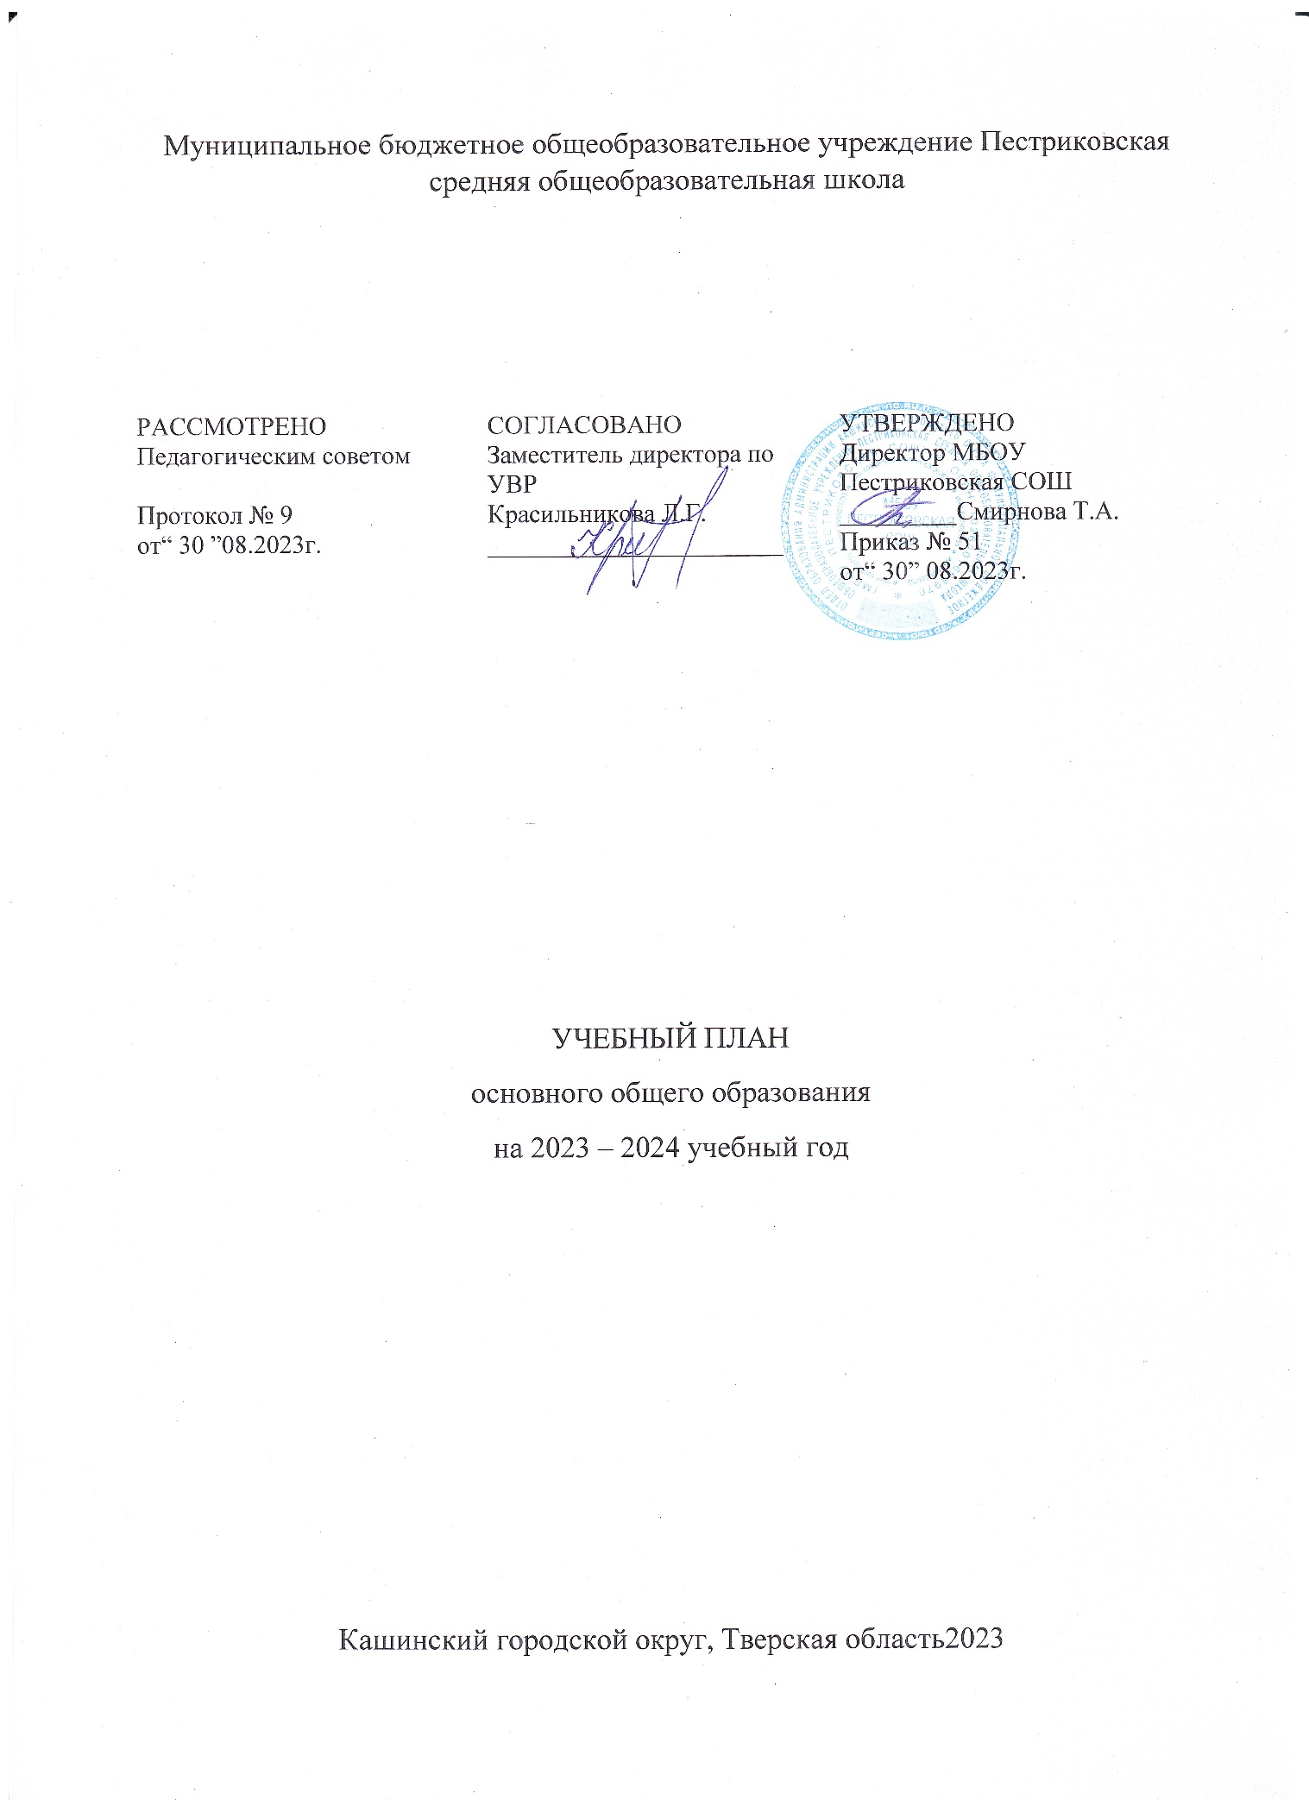

ПОЯСНИТЕЛЬНАЯ ЗАПИСКА

Учебный план основного общего образования Муниципальное бюджетное общеобразовательное учреждение Пестриковская средняя общеобразовательная школа(далее - учебный план) для 5-9 классов, реализующих основную образовательную программу основного общего образования, соответствующую ФГОС ООО (приказ Министерства просвещения Российской Федерации от 31.05.2021 № 287 «Об утверждении федерального государственного образовательного стандарта основного общего образования»), фиксирует общий объём нагрузки, максимальный объём аудиторной нагрузки обучающихся, состав и структуру предметных областей, распределяет учебное время, отводимое на их освоение по классам и учебным предметам.
Учебный план является частью образовательной программы Муниципальное бюджетное общеобразовательное учреждение Пестриковская средняя общеобразовательная школа, разработанной в соответствии с ФГОС основного общего образования, с учетом Федеральной образовательной программой основного общего образования, и обеспечивает выполнение санитарно-эпидемиологических требований СП 2.4.3648-20 и гигиенических нормативов и требований СанПиН 1.2.3685-21.
Учебный год в Муниципальное бюджетное общеобразовательное учреждение Пестриковская средняя общеобразовательная школаначинается 01.09.2023и заканчивается 20.05.2024.
Продолжительность учебного года в 5-9 классах составляет 34 учебные недели.
Учебные занятия для учащихся 5-9 классов проводятся по5-ти дневной учебной неделе.
Максимальный объем аудиторной нагрузки обучающихся в неделю составляет в 5 классе – 28 часов, в 6 классе – 30 часов, в 7 классе – 31 час, в 8классе 31 час, в 9 классе – 32,5 часа. .
Учебный план состоит из двух частей — обязательной части и части, формируемой участниками образовательных отношений. Обязательная часть учебного плана определяет состав учебных предметов обязательных предметных областей.
Часть учебного плана, формируемая участниками образовательных отношений, обеспечивает реализацию индивидуальных потребностей обучающихся. В данную часть учебного плана включен 1 час физической культуры в 5,6,7,8 классах.Время, отводимое на данную часть учебного плана не превышает максимально допустимую недельную нагрузки обучающихсяи использовано на проведение учебных занятий, обеспечивающих различные интересы обучающихся
В Муниципальное бюджетное общеобразовательное учреждение Пестриковская средняя общеобразовательная школа языком обучения является русский язык.
Промежуточная аттестация–процедура, проводимая с целью оценки качества освоения обучающимися части содержания(четвертное оценивание) или всего объема учебной дисциплины за учебный год (годовое оценивание).
Промежуточная/годовая аттестация обучающихся за четверть осуществляется в соответствии с календарным учебным графиком.
Все предметы обязательной части учебного плана оцениваются по четвертям. Предметы из части, формируемой участниками образовательных отношений, являются безотметочными и оцениваются «зачет» или «незачет» по итогам четверти.
Промежуточная аттестация проходит на последней учебной неделе четверти. Формы и порядок проведения промежуточной аттестации определяются «Положением о формах, периодичности и порядке
текущего контроля успеваемости и промежуточной аттестации обучающихся Муниципальное бюджетное общеобразовательное учреждение Пестриковская средняя общеобразовательная школа.
Освоение основной образовательной программ основного общего образования завершается итоговой аттестацией.
Нормативный срок освоения основной образовательной программы основного общего образования составляет 5лет.

УЧЕБНЫЙ ПЛАН
Предметная область | Учебный предмет | Количество часов в неделю
 |  | 5 | 6 | 7 | 8 | 9
Обязательная часть
Русский язык и литература | Русский язык | 5 | 6 | 4 | 3 | 3
 | Литература | 3 | 3 | 2 | 2 | 3
Иностранные языки | Иностранный язык | 3 | 3 | 3 | 3 | 3
Математика и информатика | Математика | 5 | 5 | 0 | 0 | 0
 | Алгебра | 0 | 0 | 3 | 3 | 3
 | Геометрия | 0 | 0 | 2 | 2 | 2
 | Вероятность и статистика | 0 | 0 | 1 | 1 | 1
 | Информатика | 0 | 0 | 1 | 1 | 1
Общественно-научные предметы | История | 2 | 2 | 2 | 2 | 2.5
 | Обществознание | 0 | 1 | 1 | 1 | 1
 | География | 1 | 1 | 2 | 2 | 2
Естественно-научные предметы | Физика | 0 | 0 | 2 | 2 | 3
 | Химия | 0 | 0 | 0 | 2 | 2
 | Биология | 1 | 1 | 1 | 2 | 2
Искусство | Изобразительное искусство | 1 | 1 | 1 | 0 | 0
 | Музыка | 1 | 1 | 1 | 1 | 0
Технология | Технология | 2 | 2 | 2 | 1 | 1
Физическая культура и основы безопасности жизнедеятельности | Физическая культура | 2 | 2 | 2 | 2 | 2
 | Основы безопасности жизнедеятельности | 0 | 0 | 0 | 1 | 1
Основы духовно-нравственной культуры народов России | Основы духовно-нравственной культуры народов России | 1 | 1 | 0 | 0 | 0
Итого |  | 27 | 29 | 30 | 31 | 32.5
Часть, формируемая участниками образовательных отношений
Наименование учебного курса
Физическая культура |  | 1 | 1 | 1 | 0 | 0
Итого |  | 1 | 1 | 1 | 0 | 0
ИТОГО недельная нагрузка |  | 28 | 30 | 31 | 31 | 32.5
Количество учебных недель |  | 34 | 34 | 34 | 34 | 34
Всего часов в год |  | 952 | 1020 | 1054 | 1054 | 1105
План внеурочной деятельности (недельный)
Муниципальное бюджетное общеобразовательное учреждение Пестриковская средняя общеобразовательная школа
Учебные курсы | Количество часов в неделю
 | 5 | 6 | 7 | 8 | 9
Разговоры о важном | 1 | 1 | 1 | 1 | 1
классный час | 1 | 1 | 1 | 1 | 1
финансовая грамотность | 0 | 1 | 0 | 0 | 0
Читательская грамотность | 0 | 0 | 1 | 1 | 1
Моя Россия-мои горизонты | 0 | 0.5 | 0.5 | 0.5 | 0.5
проектные офисы | 1 | 1 | 1 | 1 | 1
страницы моей истории | 0 | 0 | 0 | 1 | 1
ШСК " Нива" | 1 | 1 | 1 | 0.5 | 1
«Экспериментальная физика» | 0 | 0 | 1 | 1 | 0
«Наше кино» | 1 | 1 | 1 | 1 | 1
«Я – волонтер» | 1 | 1 | 1 | 1 | 1
библиотечные уроки | 1 | 0.5 | 0.5 | 0 | 1
народные игры | 1 | 1 | 0 | 0 | 0
Профессиональные пробы " Билет в будущее" | 1 | 1 | 1 | 1 | 0.5
ИТОГО недельная нагрузка | 9 | 10 | 10 | 10 | 10

